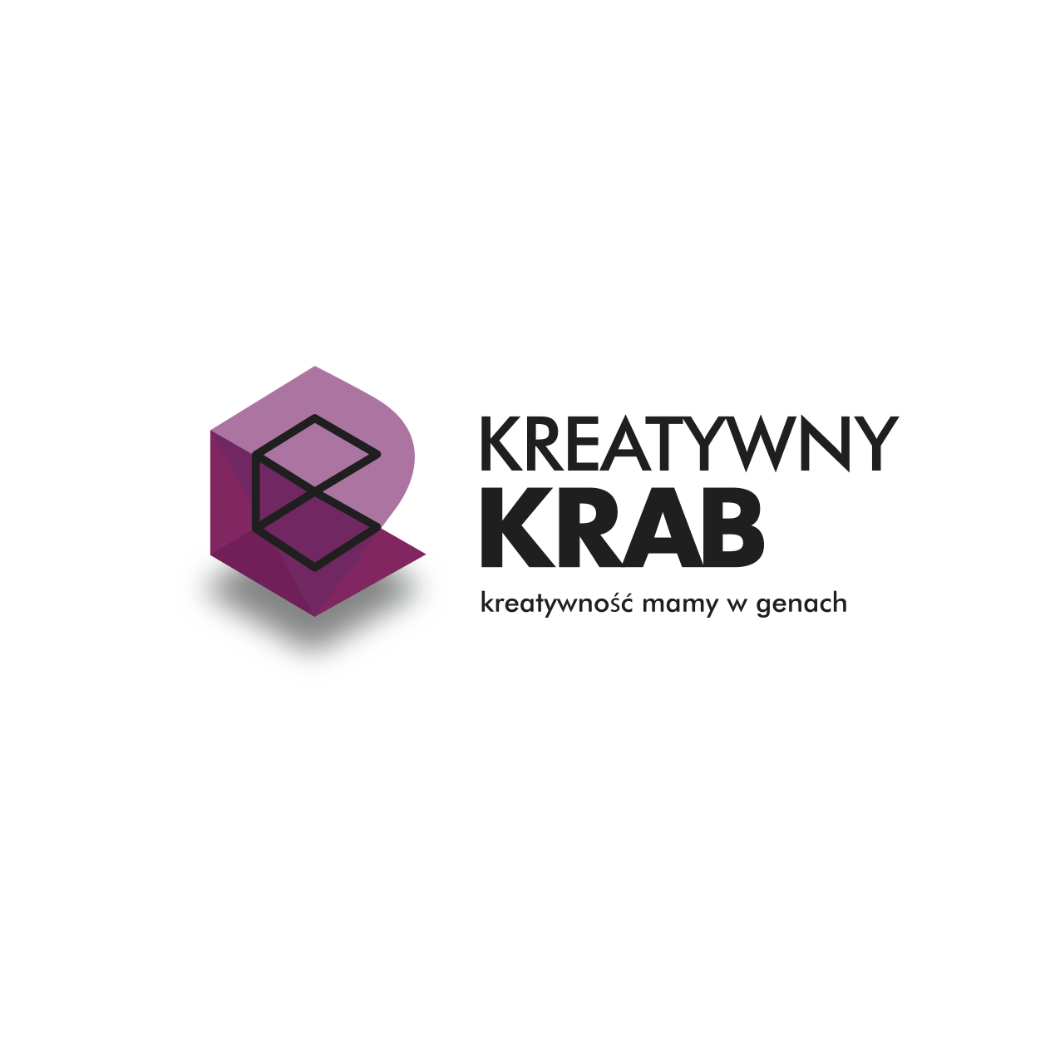

ANKIETA – STWORZENIE SLOGANU

- Proszę opowiedzieć nam o swojej firmie
(branża/zakres działalności/cele/osiągnięcia/plany na przyszłość/konkurencja)

- Jaka jest grupa docelowa Państwa usług/produktów?

- Jaką komunikację ma nieść przyszły slogan firmy? (pozycjonowanie marki). Proszę opisać za pomocą przymiotników odbiór Państwa sloganu przez grupę docelową. Np:
- profesjonalizm, doświadczenie, nawiązanie do tradycji
- rozrywka, zabawa, nowoczesność, kreatywność, budząca zaufanie etc.

- Czy slogan ma mieć szczególne założenia kreatywne? (jeśli ten punkt jest taki sam jak pkt. 3, proszę go nie wypełniać).
a) stonowanie lub zmiana przekazu nazwy b) tłumaczenie nazwy poprzez slogan
c) repozycjonowanie lub rebranding marki, który zostanie zapoczątkowany przez nowy slogan

odpowiedź:

- Czy slogan będzie wykorzystywany w kampanii sprzedażowej czy wizerunkowej? W jakich mediach będzie emitowany? Czy może będzie wykorzystywany tylko w materiałach reklamowych (np. identyfikacja wizualna, bilbordy, foldery reklamowe etc.).

- Czy slogan ma być krótki/dłuższy?

odpowiedź:

- Polski czy obcojęzyczny / bez znaczenia?

odpowiedź:

- Ze skojarzeniami/uniwersalny?

- Slogan uniwersalny to taki, który nie nawiązuje bezpośrednio do Państwa usług
- Slogan ze skojarzeniami nawiązuje do usług, branży lub produktu

odpowiedź:

- Merytoryczny/emocjonalny?

- Slogan merytoryczny to taki, który odnosi się do usług/produktów.
- Emocjonalny odnosi się do wartości, idei i niekoniecznie sugeruje od razu Państwa branżę.

odpowiedź:

- Odrzucone projekty
Czy jakieś slogany były brane pod uwagę? Jeśli tak jakie i dlaczego?

- Konkurencja
Proszę podać po 2 przykłady dobrych i nietrafionych sloganów konkurencji. Umotywuj swój wybór.

Dziękuję za uwagę!

Zapraszamy do zapoznania się z naszym portfolio:
www.kreatywnykrab.pl/#portfolio

Kajetan Puszek
Creative Director
kajetan@kreatywnykrab.pl
kom. 510 746 983
www.kreatywnykrab.pl

